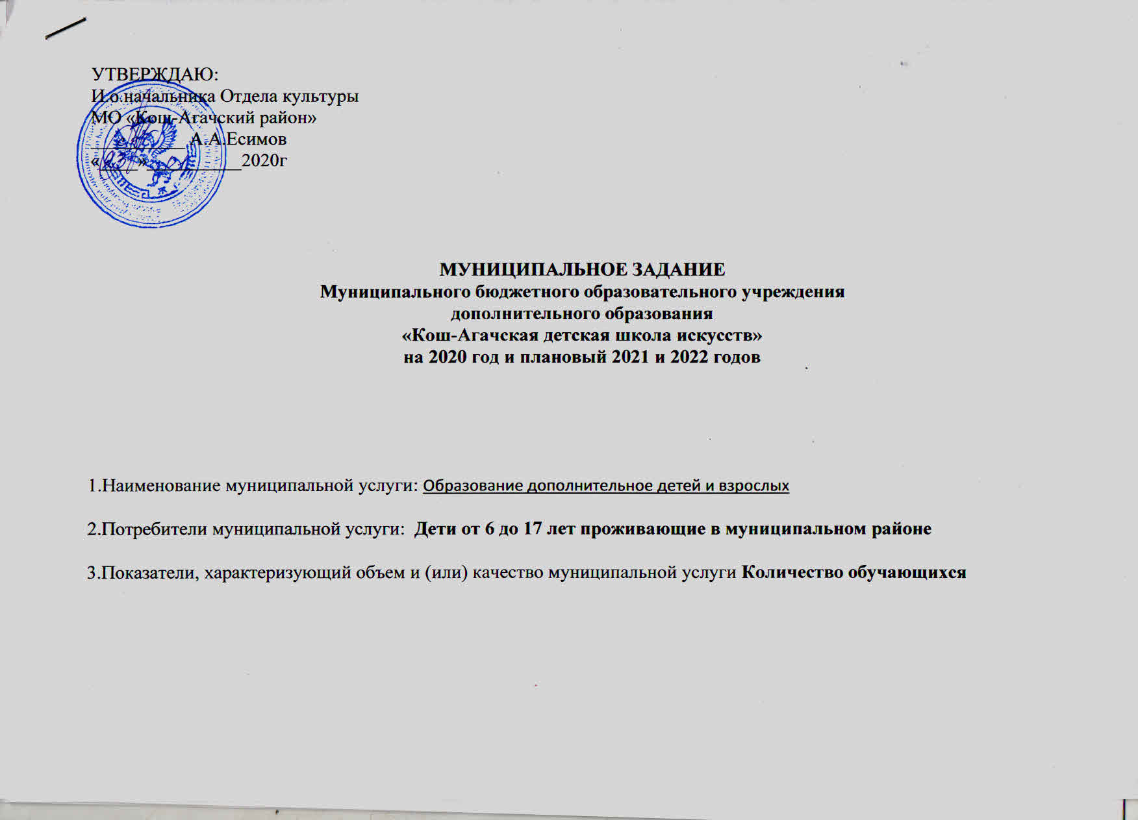

3.1. Объем муниципальной услуги (в натуральных показателях)
Наименование | Единица | Формула | Значения показателей качества муниципальной услуги |  |  |  |  |  |  |  | Источник
показателя | измерения | расчета | отчетный финансовый год,2019год |  | текущий финансовый год, 2020год |  | 1-ый год планового периода, 2021 год |  | 2-ый год планового периода, 2022 год |  | информации о значении показателя (исходные данные для ее расчета)
1.Доля сохранности контингента обучающихся | % | Контингент учащихся на конец года/контингент учащихся на начало года | 100 |  | 100 |  | 100 |  | 100 |  | Годовой отчет МБОУ ДО «Кош-Агачская ДШИ»
2.Доля выпускников получивших свидетельство об окончании обучения МБОУ ДО «Кош-Агачская ДШИ» | % | От общего числа обучающихся | 100 |  | 100 |  | 100 |  | 100 |  | Результаты итоговой аттестации обучающихся
3.Укомплектованность штатов педагогическими работниками | Шт.ед. | От общего числа работников | 16,25 |  | 16,25 |  | 16,25 |  | 16,25 |  | Кадровая документация
4.Показатель количества видов специальностей | Специальность |  | 12 |  | 12 |  | 12 |  | 12 |  | Кадровая документация
5.Доля педагогических работников с высшим профессиональным образованием от общего числа педагогических работников | Педагогические работники |  | 14 |  | 14 |  | 14 |  | 14 |  | Кадровая документация

3.2.Объем муниципальной услуги (натуральных показателях)

Наименование | Единица | Значения показателей качества муниципальной услуги |  |  |  |  |  |  |  | Источник
показателя | измерения | отчетный финансовый 2019год | Бюджет  ные  ассигно  вания | текущий финансовый 2020 год | Бюджет  ные  ассигно  вания | 1-й год планового периода  2021 год | Бюджет  ные  ассигно  вания | 2-й год планового периода 2022 год | Бюджет  ные  ассигно  вания | информации о значении показателя
1.Предоставление дополнительного образования детям в музыкальных и художественных школах искусств | обучающиеся | 233 | 13131,5 | 233 | 11449,7 | 233 | 13207,26 | 233 | 13207,26 | Отчет обучающихся в МБОУ ДО «Кош-Агачская ДШИ»

4. Порядок оказания муниципальной услуги
Наименование | Натуральные единица | В том числе
услуги, показателя | измерения | отчетный финансовый 2019год |  | текущий финансовый 2020 год | 1-й год планового периода  2021 год |  | 2-й год планового периода 2022 год
1. Образование дополнительное детей и взрослых
Показатель количество видов специальностей | Специальность
1.Эстрадное пение (вокал) | Обучающиеся |  | 10 | 10 |  | 10 |  | 10
2.Художественное | Обучающиеся |  | 27 | 27 |  | 27 |  | 27
3.Хореография | Обучающиеся |  | 76 | 76 |  | 76 |  | 76
4.Сольное пение (вокал) | Обучающиеся |  | 13 | 13 |  | 13 |  | 13
5.Сольфеджио и теория музыки | Обучающиеся
6.Казахская домбра | Обучающиеся |  | 18 | 18 |  | 18 |  | 18
7.Тетральное | Обучающиеся |  | 48 | 48 |  | 48 |  | 48
8.Баян | Обучающиеся |  | 8 | 8 |  | 8 |  | 8
9. Алтайские национальные инструменты | Обучающиеся |  | 11 | 11 |  | 11 |  | 11
10.Духовые инструменты | Обучающиеся |  | 8 | 8 |  | 8 |  | 8
11.Горловое пение | Обучающиеся |  | 6 | 6 |  | 6 |  | 6
12.Пение с домброй | Обучающиеся |  | 8 | 8 |  | 8 |  | 8
ИТОГО |  |  | 233 | 233 |  | 233 |  | 233

4.1. Нормативные правовые акты, регулирующие порядок оказания муниципальной услуги

Закон Российской Федерации от 29.12.2012г №273-ФЗ «Об образовании», Закон Российской Федерации от 07.07.1992г. №2300-1 «О защите прав потребителей», Постановление Правительства Российской Федерации от 15.08.2013г № 706 «Об утверждении Правил оказания платных образовательных услуг», Федеральный закон от 06.10.2003г №131-ФЗ «Об общих принципах организации местного самоуправления в Российской Федерации, Устав МБОУ ДО «Кош-Агачская детская школа искусств»

4.2. Порядок информирования потенциальных потребителей муниципальной услуги
Способ информирования | Состав размещаемой информации | Частота обновления информации
1.Предоставление достоверной информации через средства массовой информации | Вывеска на водной двери с информацией о часах работы МБОУ ДО «Кош-Агачская ДШИ». Официальный сайт школы. | Постоянно, регулярно
2. Итоги работы МБОУ ДО «Кош-Агачская ДШИ», участие в конкурсах и мероприятиях | Отчеты о работе по итогам учебного года о результатах работы с детьми по разным направлениям . Выезд с участниками на районные, республиканские, межрегиональные, всероссийские и международные конкурсы и фестивали. | Регулярно
3. Информационные стенды | Информационное обеспечение учебного процесса регулируется за счет пополнения библиотечного фонда методической литературы, за счет пополнения фондов видеотеки с использованием современных носителей | Регулярно

5. Основания для приостановления исполнения муниципального задания
Основания для приостановления | Пункт, часть, статья, реквизиты номативно-правового акта
- Нарушение требований пожарной безопасности | Ст.6, 12 Федерального закона о пожарной безопасности от 21.12.1994г №69-ФЗ
- Нарушение санитарных правил при эксплуатации производственных, общественных помещений, зданий, сооружений, оборудования и транспорта | Ст.24 Федерального закона о санитарно- эпидемиологическое благополучии населения от 30.03.1999г №52 ФЗ
- Несоответствие возраста детей возрасту обучения по дополнительной образовательной программе, согласно Уставу учреждения | Устав МБОУ ДО «Кош-Агачская ДШИ»
- При возникновении угрозы жизни или здоровью людей, эпидемии, заражения (засорения) подкарантинных объектов карантинными объектами, наступлении радиационной аварии или техногенной катастрофы в соответствии с Федеральным законом | Ст.3.12 Кодекса Российской Федерации об административных правонарушениях

6.Основания для досрочного прекращения исполнения муниципального задания
Основания для прекращения | Пункт, часть, статья, реквизиты номативно-правового акта
Нарушение сроков предоставления финансовой и документальной отчетности; невыполнение требований, установленных настоящим муниципальным заданием; не достижение уровня показателей, характеризующих качество и (или) объем оказываемых услуг, установленных в муниципальном задании, несоблюдение учреждением порядка оказания муниципальных услуг | Отчет о выполнении муниципального задания

7.Предельные цены (тарифы) на оплату муниципальной услуги в случаях, если федеральным законом предусмотрено их оказание на платной основе

7.1. Значение предельных цен (тарифов)
Цена (тариф), единица измерения | Реквизиты номативно-правового акта, устанавливающего порядок определения цен (тарифов)
300 руб. | Положение о едином порядке оказания платных услуг в МБОУ ДО «Кош-Агачская ДШИ» рассмотрено и принято на педагогическом совете протокол № 08 от 30.08.2019г.

8. Порядок контроля за исполнением муниципального задания

Формы контроля | Периодичность | Органы исполнительной власти, осуществляющие контроль за оказанием услуги
- Контроль за соблюдением исполнительно-распорядительными органами требований и условий, установленных для них муниципальными заданиями |  | Глава администрации и заместитель главы администрации, контролирующие органы и орган исполнительной власти РА
- Контроль за соблюдением муниципальными учреждениями требований и условий, установленных для них муниципальными заданиями |  | Главные распорядители средств районного бюджета

9. Требования к отчетности об исполнении муниципального задания

-достоверность информации

-своевременность сдачи отчетности

-качество отчетно-контрольных документов

9.1. Форма отчета об исполнении муниципального задания
Наименование показателя | Единица измерения | Значение, утвержденное в муниципальном задании на отчетный период | Фактическое значение за отчетный период | Характеристика причин отклонения от запланированных значений | Источник информации о фактическом значении показателя
1.
2.

9.2.Сроки предоставления отчетов об исполнении муниципального задания один раз в квартал (до 10января, 10 апреля, до 10 октября)

9.3. Иные требования к отчетности об исполнении муниципального задания

____________________________________________________________________

10. иная информация, необходимая для исполнения (контроля за исполнением) муниципального задания

__________________________________________________________________________________________________

